JC-W-300铜绿假单细胞菌虑水装置（微生物限度仪）
一、产品介绍
JC-W-300型是对“包含少量微生物污染”水样进行微生物检测的新一代仪器。广泛应用于环境监测、食品及饮料工业、化妆品和制药工业的水中微生物质量控制，是遵照国家标准 《GB5750-2006 生活饮用水标准检验方法 微生物指标》和《GB/T 8538-2008 饮用天然矿 泉水检验方法》进行水中微生物检测的必备实验器材。
二、产品参数
技术参数：
1. 系统材质：JC-W-300三联全不锈钢过滤系统采用“含钼316不锈钢”制造，比采用304不锈钢在高温下更耐腐蚀。
2. 灭菌方式：过滤器可采用121℃湿热灭菌，180℃干热灭菌、也可采用更高效的火焰灭菌及其它符合ISO8199认证的灭菌方式。
3. 过滤系统：过滤系统由全不锈钢材质的过滤支架和3个滤器组成，支架与滤器均可采用火焰灭菌并且冷却快速，可快速投入再次使用。
4. 火焰灭菌：全不锈钢系统可采用火焰灭菌方式，1分钟即实现全系统快速灭菌，大大提高微生物试验效率。
5. 真空抽滤：采用无污染无油型负压真空泵；真空抽滤瓶和真空泵之间配有真空泵保护器，从而避免了抽真空时水不慎抽入真空泵引起泵的损坏。
6. *滤器设计：大容量（250ml或500ml）设计；滤器上盖配有通气孔，可安装空气过滤器，避免在水样中引入空气中微生物的二次污染；滤器内壁有容量刻度线，方便精确加样。
7. 滤膜支撑垫：滤器采用不锈钢滤膜支撑垫，保证被截留的微生物在滤膜表面均匀分布，完美支持47mm直径滤膜的过滤操作。
8. 过滤支架：3联全不锈钢过滤支架，与各个滤器的连接件均配有独立开关，支持同时过滤多个样品，也可独立进行单个样品过滤。
9. 配套滤膜：可提供黑色网格白膜和白色网格黑膜，提高菌落识别度，可配 COA 分析证书。
10.配置：JC-W-300三联水中微生物膜过滤支架1个，JC-W-300微型负压真空泵1台，250ml滤器3个，火焰灭菌支架1个，火焰灭菌枪1个，单独包装无菌膜100片。
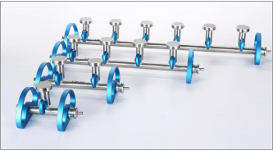
2017 新款过滤支架（(二联/三联/六联)）
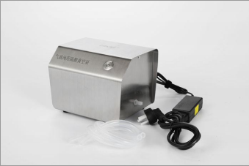
系统配套：2017 新款废液直排泵
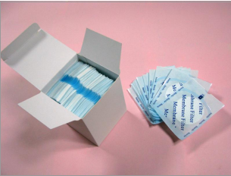
系统配套：单独包装无菌滤膜
仪器标准配置（三联）：
JC-W-300三联过滤器支架 1 个 D28 负压直排真空泵 1 台
250ml 或 500ml 的滤器 3 个 火焰灭菌支架 1 个
（说明：二联和六联系统的配置与三联不同，分别对应二联支架和六联支架，对应 2 个滤器和 6 个滤器）
仪器选配配置（三联）：
火焰灭菌喷枪 1 台 （首次购买赠送 1 台）
0.45um 孔径、47mm 直径滤膜 100 张/盒 （首次购买送试用装）
三、产品特点
JC-W-300型水中微生物膜过滤装置替代了传统的“抽滤杯膜过滤”单样品检测方式，可同时过滤多个样品，也可独立进行单个样品过滤，在检测大量样品时可节省大量时间； 而且该仪器可采用更高效的火焰灭菌方式，大大简化了微生物检测程序。
1.全不锈钢材质过滤系统，更耐高温高腐蚀
2.湿热灭菌、干热灭菌、火焰灭菌等多种符合 ISO 8199 认证的灭菌方式
3.方便精确加样，即支持单个样品过滤，也支持多个样品过滤
聚创嘉恒为您提供全面的技术支持和完善的售后服务！详情咨询：400-0532-373！

